เรื่องที่ ๗ การกรอกแบบรายการ
แผนการจัดการเรียนรู้ที่ ๒ การกรอกใบสมัคร

ชั้นประถมศึกษาปีที่ ๖ เวลา ๑ ชั่วโมง
หน่วยการเรียนรู้ที่ ๑๔
เขียนชำนาญ...งานสร้างสรรค์
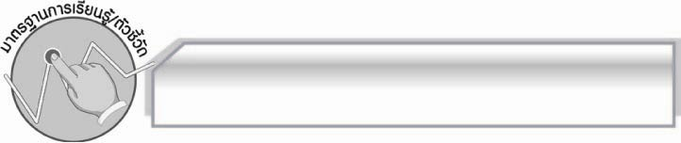
มาตรฐานการเรียนรู้/ตัวชี้วัด

มาตรฐานการเรียนรู้
มาตรฐาน ท ๒.๑ ใช้กระบวนการเขียนเขียนสื่อสาร เขียนเรียงความ ย่อความ และเขียนเรื่องราว
ในรูปแบบต่าง ๆ เขียนรายงานข้อมูลสารสนเทศและรายงานการศึกษาค้นคว้าอย่างมีประสิทธิภาพ
ตัวชี้วัด
ท ๒.๑ ป.๖/๗ กรอกแบบรายการต่าง ๆ
ท ๒.๑ ป.๖/๙ มีมารยาทในการเขียน

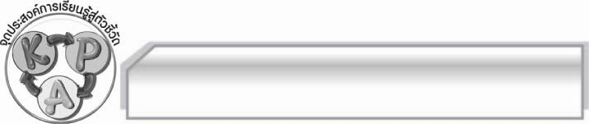
จุดประสงค์การเรียนรู้สู่ตัวชี้วัด

๑. อธิบายเกี่ยวกับการกรอกใบสมัครได้ (K)
๒. กรอกใบสมัครเพื่อสอบคัดเลือกเข้าศึกษาต่อชั้นมัธยมศึกษาปีที่ ๑ได้ถูกต้อง ครบถ้วน (P)
๓. เห็นประโยชน์ของการกรอกใบสมัครได้ถูกต้อง (A)

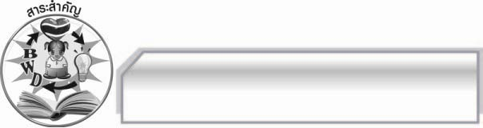
สาระสำคัญ

การกรอกแบบรายการต่าง ๆ ได้ครบถ้วน ถูกต้อง ด้วยลายมือที่อ่านง่ายเรียบร้อย
จะทำให้การติดต่อสื่อสารกับหน่วยงานหรือองค์กรต่าง ๆ ประสบความสำเร็จ

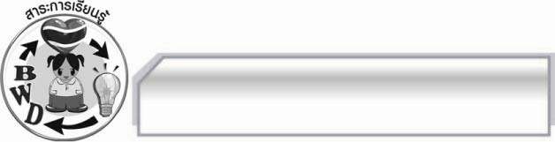
สาระการเรียนรู้

การกรอกใบสมัคร

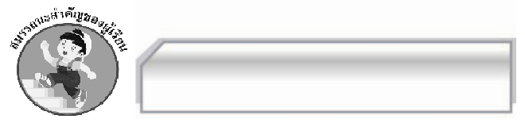

สมรรถนะสำคัญของผู้เรียน

- ความสามารถในการสื่อสาร
- ทักษะการอ่าน
- ทักษะการเขียน
- ทักษะการฟัง การดู และการพูด
- ความสามารถในการคิด
- การให้เหตุผล
- การปฏิบัติ/การสาธิต
- การแก้ปัญหา
- การประยุกต์/การปรับปรุง
- การสรุปความรู้
- การประเมินค่า
- ความสามารถในการแก้ปัญหา
- ความสามารถในการใช้ทักษะชีวิต



คุณลักษณะอันพึงประสงค์

มุ่งมั่นในการทำงาน
ตัวชี้วัดที่ ๖.๑ ตั้งใจและรับผิดชอบในการปฏิบัติหน้าที่การงาน
ตัวชี้วัดที่ ๖.๒ ทำงานด้วยความเพียรพยายามและอดทนเพื่อให้งานสำเร็จตามเป้าหมาย
รักความเป็นไทย
ตัวชี้วัดที่ ๗.๒ เห็นคุณค่าและใช้ภาษาไทยในการสื่อสารได้อย่างถูกต้องและเหมาะสม

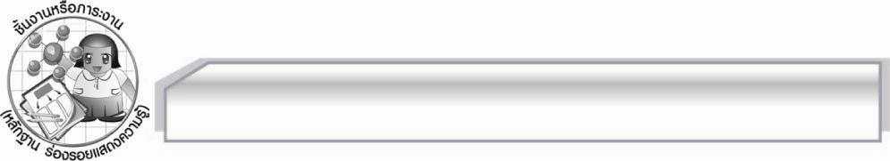
ชิ้นงานหรือภาระงาน (หลักฐาน ร่องรอยแสดงความรู้)

ใบงาน เรื่อง การกรอกใบสมัคร

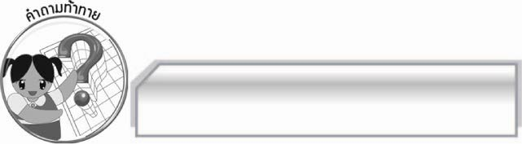
คำถามท้าทาย

ถ้าพบปัญหาขณะกรอกแบบรายการต่าง ๆ นักเรียนจะทำอย่างไร


การจัดกิจกรรมการเรียนรู้

๑. ครูนำใบสมัครเพื่อสอบคัดเลือกเข้าศึกษาต่อชั้น ม.๑ มาให้นักเรียนดู แล้วใช้คำถามเพื่อให้นักเรียนร่วมกันสนทนา ดังนี้
- นักเรียนเคยเห็นการกรอกแบบรายการนี้หรือไม่ (เคย/ไม่เคย)
- การกรอกแบบรายการนี้เกี่ยวข้องกับนักเรียนอย่างไร (ตัวอย่างคำตอบ เป็นการกรอกเพื่อ
สอบคัดเลือกเข้าศึกษาต่อชั้น ม.๑)
๒. ให้นักเรียนกรอกใบสมัครเพื่อสอบคัดเลือกเข้าศึกษาต่อชั้น ม.๑ ให้ชัดเจนและครบถ้วน จากนั้น
ครูคัดเลือกผู้แทนนักเรียนจำนวน ๕ คน ออกมานำเสนอผลงานของตนเองตามหัวข้อต่อไปนี้ให้ครูและเพื่อน ๆ ดูและฟัง พร้อมทั้งตรวจสอบความถูกต้องทีละคนจนครบทุกคน
- รายละเอียดที่กรอกลงในใบสมัคร
- ปัญหาที่พบในการกรอกใบสมัคร
- แนวทางแก้ไขปัญหา
๓. ครูแนะนำการกรอกใบสมัครดังกล่าวเพิ่มเติม เพื่อให้นักเรียนนำไปปรับปรุงแก้ไขผลงานได้ถูกต้องทุกคน
๔. ให้นักเรียนทำใบงานที่ ๒๘ เรื่อง การกรอกใบสมัคร แล้วร่วมกันตรวจสอบความถูกต้อง
๕. ให้นักเรียนและครูร่วมกันสรุปความรู้ดังนี้ การกรอกแบบรายการต่าง ๆ ได้ครบถ้วน ถูกต้อง ด้วยลายมือที่อ่านง่ายเรียบร้อย จะทำให้การติดต่อสื่อสารกับหน่วยงานหรือองค์กรต่างๆ ประสบความสำเร็จ
๖. ให้นักเรียนร่วมกันแสดงความคิดเห็น โดยครูใช้คำถามท้าทาย ดังนี้
๏ ถ้าพบปัญหาขณะกรอกแบบรายการต่าง ๆ นักเรียนจะทำอย่างไร

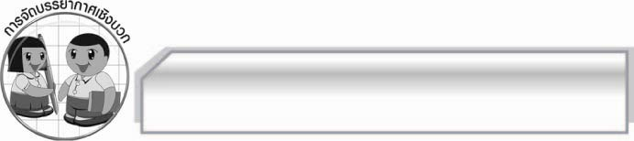
การจัดบรรยากาศเชิงบวก

ให้นักเรียนแสดงความคิดเห็นเกี่ยวกับการกรอกแบบรายการอย่างอิสระ ครูกล่าวคำชมเชย
นักเรียนที่มีส่วนร่วมในการเรียน

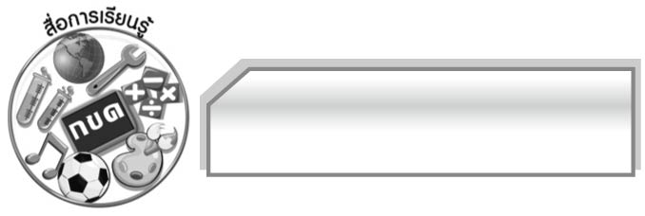
สื่อการเรียนรู้

๑. ใบสมัครเพื่อสอบคัดเลือกเข้าศึกษาต่อชั้น ม.๑
๒. ใบงาน

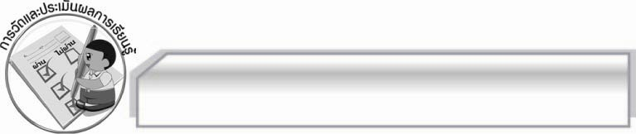
การวัดและประเมินผลการเรียนรู้

๑. วิธีการวัดและประเมินผล
๑.๑ สังเกตพฤติกรรมของนักเรียนในการเข้าร่วมกิจกรรม
๑.๒ สังเกตพฤติกรรมของนักเรียนในการเข้าร่วมกิจกรรมกลุ่ม
๑.๓ ตรวจใบงานที่ ๒๘
๒. เครื่องมือ
๒.๑ แบบสังเกตพฤติกรรมการเข้าร่วมกิจกรรม
๒.๒ แบบสังเกตพฤติกรรมการเข้าร่วมกิจกรรมกลุ่ม
๓. เกณฑ์การประเมิน
๓.๑ การประเมินพฤติกรรมการเข้าร่วมกิจกรรม
ผ่านตั้งแต่ ๒ รายการ ถือว่า ผ่าน
ผ่าน ๑ รายการ ถือว่า ไม่ผ่าน
๓.๒ การประเมินพฤติกรรมการเข้าร่วมกิจกรรมกลุ่ม
คะแนน ๙ - ๑๐ ระดับ ดีมาก
คะแนน ๗ - ๘ ระดับ ดี
คะแนน ๕ - ๖ ระดับ พอใช้
คะแนน ๐ - ๔ ระดับ ควรปรับปรุง

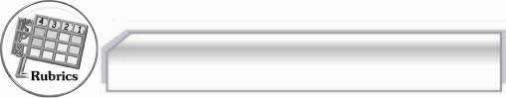
การประเมินผลตามสภาพจริง (Rubrics)

การประเมินใบงานนี้ให้ผู้สอนพิจารณาจากเกณฑ์การประเมินผลตามสภาพจริง (Rubrics)
เรื่อง การกรอกแบบรายการ
ระดับคะแนน  เกณฑ์การประเมิน | ๔ | ๓ | ๒ | ๑
การกรอกแบบรายการ | กรอกรายการได้  ตามแบบครบถ้วน  ถูกต้องชัดเจน  สะอาดเรียบร้อย  สามารถแนะนำ  ผู้อื่นได้ | กรอกรายการได้  ตามแบบครบถ้วน  ถูกต้องชัดเจน  แต่ไม่สะอาด  เรียบร้อย  ไม่สามารถแนะนำ  ผู้อื่นได้ | กรอกรายการได้  ตามแบบแต่ไม่  ครบถ้วน ต้องถาม  ผู้อื่นเป็นบางครั้ง | กรอกรายการได้  ตามแบบแต่ไม่  ครบถ้วน ต้องถาม  หรือดูแบบจาก  ผู้อื่น

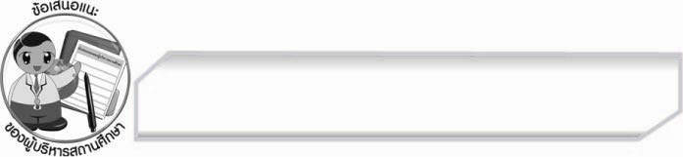
ข้อเสนอแนะของผู้บริหารสถานศึกษา
______________________________________________________________________________
______________________________________________________________________________
______________________________________________________________________________
______________________________________________________________________________
______________________________________________________________________________
______________________________________________________________________________
______________________________________________________________________________
______________________________________________________________________________
______________________________________________________________________________
______________________________________________________________________________
______________________________________________________________________________
______________________________________________________________________________
______________________________________________________________________________
______________________________________________________________________________
______________________________________________________________________________
______________________________________________________________________________
______________________________________________________________________________
______________________________________________________________________________
______________________________________________________________________________
______________________________________________________________________________
______________________________________________________________________________
______________________________________________________________________________
______________________________________________________________________________
______________________________________________________________________________

ลงชื่อ_________________________ (ผู้บริหารสถานศึกษา)
(_________________________)
________/________/________


บันทึกหลังการสอน

ผลการจัดการเรียนการสอน

______________________________________________________________________________
______________________________________________________________________________
______________________________________________________________________________
______________________________________________________________________________
______________________________________________________________________________
______________________________________________________________________________

ปัญหา / อุปสรรค

______________________________________________________________________________
______________________________________________________________________________
______________________________________________________________________________
______________________________________________________________________________
______________________________________________________________________________
______________________________________________________________________________

แนวทางแก้ไข

______________________________________________________________________________
______________________________________________________________________________
______________________________________________________________________________
______________________________________________________________________________
______________________________________________________________________________
______________________________________________________________________________

ลงชื่อ_________________________ (ผู้บันทึก)
(_________________________)
________/________/________

